【Ryujinx】NS（Switch）模拟器 中文设置说明：
1.打开模拟器，选择Options，下拉菜单选择Settings
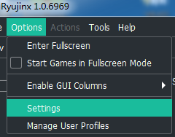
2.弹出窗口选择System选项卡，System Region后面选择China，System Language后面选择Simplified Chinese，改完选择下方Save，进入游戏就成为中文了！
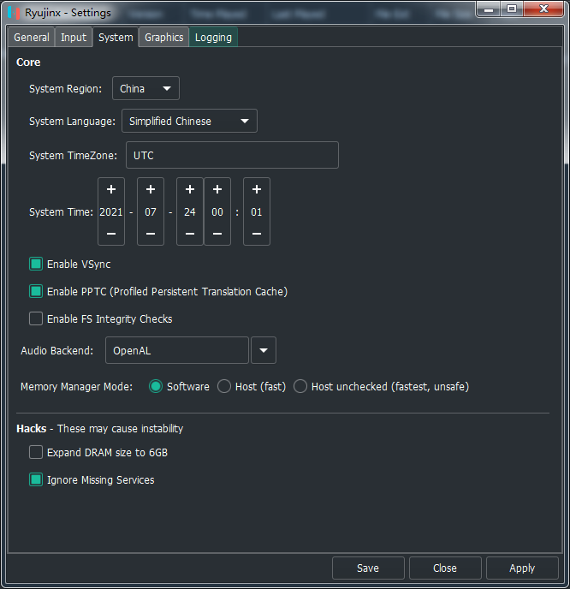

【yuzu】NS（Switch）模拟器 中文设置说明：
1.打开模拟器，选择Emulation，下拉菜单选择Configure…
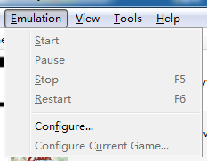
2.左侧菜单选择System，右侧Language后面选择Simplified Chinese，改完选择下方OK，进入游戏就成为中文了！下方Region可以选择性的选择到China
